
Trondhjem Rotary klub

Stiftet 21.01.1926
Medlemsbrev for september 2006

Presidentens hjørne
En distriktskonferanse å være bekjent av
Det kan slås fast at distriktskonferansen i Trondheim 15. - 17. september ble svært vellykket. RI - presidentens representant, Jørgen Ørum fra Danmark, sa i sin oppsummering at det hadde vært “en praktfull konferanse“.
Arrangementskomiteen gjorde en strålende jobb med forberedelse og gjennomføring av konferansen. En spesiell honnør til Eivind Stende som organiserte det heile, ledet komiteen og la personlig også ned et stort praktisk arbeid.
Per Ottesen satte sitt sterke preg på konferansens innhold og gjennomføring og utførte guvernør-ppgavene med stor eleganse og sikkerhet og var en særdeles god vert. Det var til å bli stolt av for oss i Trondhjem RK. Avslutninga i Nidarosdomen var storslått og vakker. Og vi solte oss i glansen av vår biskop og vår prost.
Distriktskonferansen ga oss imidlertid en del utfordringer. Et par av dem vil jeg berøre her.
Tre foredragsholdere, varaordfører Fagerbakke, Bengt Eidem og vår egen Willy Mørch meinte at Rotary trenger en “brush-up” og at Rotary burde ha flere hjelpeprosjekt i lokalsamfunnet. Jordnære, veldedige prosjekt gir også grunnlag for å bli meir synlige i samfunnet - og det trengs! Willy sa at vi må ha meiningsfylte oppgaver å tilby de nye som kommer inn i klubben.
Etter dette vil styret undersøke interessen blant medlemmene for å delta med arbeid, erfaring og intelligens i fleire lokale prosjekt.
Både det nye strategidokumentet fra de norske guvernørene og gruppearbeidet, understreket at alle medlemmene må ta ansvar for å rekruttere nye medlemmer. Dette gir medlemmene et større ansvar for klubbens liv og framtid, og vi når et mye breiere spekter av kandidater. Vi har et mål i vår klubb om å bli fleire, spesielt kvinner, kulturarbeidere, fremmedkulturelle, fra media og nye næringer. Kjenner du noen som passer inn?
Odd Bardal

Månedens gjesteskribent

Et sterkt møte med psykisk utviklingshemmede i Nidarosdomen
Jeg har igjen vært til gudstjeneste i Nidarosdomen.
Det var en stor opplevelse å få feire gudstjeneste i Domen i forbindelse med Rotary International sin Distriktskonferanse her i Trondheim i midten av september.
Men torsdag 5. oktober var jeg igjen der. Denne gang om kvelden, til en gudstjeneste tilrettelagt for psykisk utviklingshemmede.
Det ble en sterk opplevelse.
En tradisjon er dette blitt nå. For tredje gang. Begynte i 2004.
Det er slik for mange mennesker; - at når de får komme til i nasjonalhelligdommen, så løftes deres liv fram og blir synlig og respektert på en spesiell måte. Da oppnår de noe avgjørende og viktig i sin livs kamp. De får bekreftet sin verdighet som mennesker; at ethvert menneske har en ubetalelig verdi, ethvert menneskeliv er ukrenkelig. Ingen av oss er overflødig. Alle er vi spesielle og umistelige for menneskeheten. Så stort er det mulig å tenke om seg selv! Og slik tenker en om seg selv når en kommer inn under Nidarosdomens hvelvinger, og opplever at ens liv blir løftet fram og sett og bekreftet som umistelig. Når du er der, så tar denne unike bygningen, med sin magi og ånd, imot ditt liv og gir det verdighet.
Denne kvelden var det de psykisk utviklingshemmede som fikk oppleve dette, og som stod i sentrum for alles oppmerksomhet.
Mellom 150 – 200 voksne psykisk utviklingshemmede var kommet. I god tid var de på plass. Biskopen var der. Aspirantkoret til Nidarosdomens jentekor var der.
Og koret ”Sangglede”, - et kor bestående av medlemmer med psykisk utviklingshemning. Og deres sangglede var stor! ”Katedralen tok i mot deres sang”, slik den gjør det både med Domkor og Guttekor.
Men det ble sterkt å være der! Få se, - og høre de som sang! Vi ble virkelig utfordret på en annen kvalitet enn vakre harmonier. Her møtte vi en sang- og livsglede og spontanitet som var dyp og usminket ekte. Og den smittet over på oss andre. Sjelden har vel biskopen møtt slik direkte respons og hengivenhet under en preken i Domen? 1. juledag kan ikke måle seg med dette. For dette var en menighet som høylydt og ekte tok imot det som ble sagt til dem; ” -Du er verdifull-”!!
I møte med et menneske kan du oppleve å få tilbake livsgleden og livslysten. Det skjedde med meg i Domen denne kvelden. Det er forresten ikke første gang i møte med disse vennene. For du blir jo venn med dem med en gang! De omfavner deg, og er på fornavn med deg med det samme! Stadig vekk har jeg opplevd det. Ingen som dem kan ta imot meg spontant, og uten fordommer.
Tankevekkende i forhold til de verdier vi vanligvis lar være det som styrer våre liv?
De minste skal bli de største, - var det en som sa; - for lenge siden.
Tor Singsaas

Klubben i september
Onsdag 6. september.
Kassereren John Fredrik Amdahl presenterte regnskaper for 2005/2006 og budsjettet for 2006/2007. Deretter snakket klubbmedlem Erling Dyrendahl over selvvalgt tema. Redaktøren var ikke til stede.
Møtet onsdag 13. september ble ledet av presidenten. Etter gratulasjoner og informasjon orienterte Eva-Grete om forslaget til nye vedtekter og organisering av komiteene.
Foredragsholder var Lars Stenvik fra Vitenskapsmuseet som holdt et meget interessant foredrag om jernproduksjon i Trøndelag fra ca år 500 før Kristi fødsel. Innholdet overrasket mange. Det er avdekket flere enn 700 plasser i Trøndelag hvor det er tilvirket jern av myrmalm i perioden 500 år f.Kr. til ca 300 år e.Kr. – alle funnsteder sør eller øst for fjorden. Utgangspunktet for beregninger av produserte mengder er ca. 1 kg slagg = 1 kg jern. Anleggene her ligner ikke på noe annet i Skandinavia. Og mange av de avdekkete fundamentene er på centimeteren like enten de finnes ved Levanger eller i Budalen. Man antar at prosessene ble strengt hemmeligholdt for kvaliteten av jernet var meget høy, og man har ikke klart å kopiere prosessene i dag. Det finnes ingen rester av konstruksjoner over grunnmurnivå. Produksjonskapasiteten har vært så stor at det meste må ha godt til eksport ut i Europa – sannsynligvis via Danmark. Hvis produksjonsanslagene og antagelsene over nødvendig mannskapsstyrke holder, er det sannsynlig at historien må skrives litt om, bl.a. anslagene over befolkningen i Trøndelag på den tiden. Funn i gravhaugene fra den tiden fikk foredragsholderen til å fabulere om inntrønderske industrimagnater som koste seg med fransk vin i glass fra Syria.
Det ble utelukkende fyrt med furu og avskogingen må ha vært stor. Jernproduksjonen faller sammen med den tidsepoken da grana spredte seg i Norge, og tok slutt med Romerriket.
Møtet 20. september.
Dagens 3-minutter var ved Eivind Stende som refererte fra Distriktskonferansen.
Dagens foredrag var ved adm.dir. Stig E. Wigen ved Ship monoevring simulator center AS (SMS) på Ladehammeren. "Kan en liten trøndersk aktør erobre verden?" Bedriften har 28 ansatte og omsetning pr.år 35 millioner kr.
Opprinnelige oppgaver for bedriften er skipshåntering og manøvrering. Den har i dag 3 simulatorer og 60 fartøyer i databasen, og produserer selv sin software.
Mesteparte av dagens oppgaver er Nordsjø-aktiviteter, for eksempel bøyelasting, og krisehåndtering. Andre oppgaver er nødopreasjoner i arktiske farvann.
De driver opplæring av personell fra hele verden, skipsoffiserer etc. Ca 1500 personer trenes hvert år i Trondheim. Siden det første oppdraget i Manila i 1999 blir det mer og mer vanlig at folkene reiser ut til ulike oppdragsgivere rundt i verden.
Han mente at lite firma fra Norge kan konkurrere ute i verden vha. kvalitet.
Møtet 27. september ble ledet av presidenten som bl.a. opplyste om et møte 5. oktober der mulighetene for å danne en Rotaractklubb i Trondheim skulle diskuteres med mulige deltakere, et intercitymøte i Trondheim 17. oktober og at vårt møte dagen etter går som normalt. Willy Mørch fortalte om innsamlet barnetøy som ville være på vei til Romania samme dag og takket klubbmedlem Hilde og foretningsmannen Ivar Koteng for god hjelp.
Dagens 3- minutter var ved Astrid Haugen Vik som sterkt anbefalte Frosta både pga. områdets fortid med Frostatinget og nonneklostret fra 1207 – gjenoppstått i 1999 - og for dagens tilbud som bl.a. omfatter et rikt dyreliv og kunstutstillinger. Frostingene karakteriserte hun gjennom strofene: Potet og pæng, kjærring og sæng, e ailt ein Frosting træng.
Foredragsholder var skuespiller ved Trøndelag Teater siden 1975 Hallbjørn Rønning, som snakket om "Det kreative element" i den gamle teaterkunsten. Han var innom bevegelsen Art in business i England, grunnet på etterspørsel etter kreativitet fra næringslivet i håp om at erfaringer fra teatret kanskje kunne bidra til forståelse for hvordan skape kreative løsninger. Teatrets utgangspunkt er at betingelsen for å få ting til å leve på senen er treenigheten skuespillere, tekst og publikum. Men – hvorfor opplever man at noen få skuespillerer engasjerer mer enn andre, slik at publikum blir mer engasjert i fiksjonsfigurene på senen enn i virkelige personer? Hva er det skapende element som ikke kan læres – hva består denne tause kunnskapen av? Den teorien Rønning skisserte bygget på at skuespillerne disponerer 4 ”rom eller soner”: En offentlig slik som jeg gjerne vil fremstå for offentligheten, en blank som jeg ikke ser og må få tilbakemeldinger for å se, en skjult som jeg ikke vil at andre skal se og en ukjent for både meg selv og andre. Teorien sier at hvis en skuespiller føler seg trygg nok og bruker det han har i den blanke og den skjulte sonen vil han kunne trenge inn i den ukjente og sprenge grenser hos seg selv og hos den publikummer som selv våger å trenge inn i sitt ukjente rom. (Med forbehold om mulige missforståelser. Red)

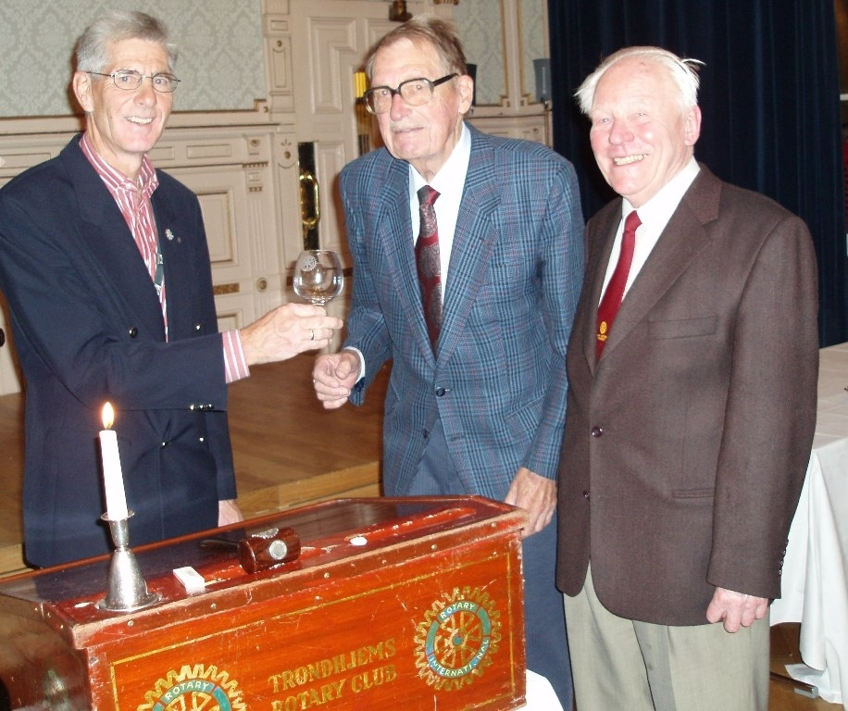
President Odd Bardal overrekker glass til
Nils Christensen 90 år og Asbjørn Austvik
80 år. Foto: Eivind Stende

Distriktskonferansen
Distriktskonferansen var etter tilbalemeldingene til redaktøren og etter hans egen oppfatning meget vellykket fra start til mål – fra konserten i Vår Frues kirke og Get to gether på Pirsenteret, via møtene på Britannia og banketten til den avsluttende kirkekaffen i Erkebispegården etter gudstjenesten i Domen. Guvernøren og arrangementskomiteen hadde gjort en flott jobb og fortjener all heder. Smakebitene fra Trondheims rike kulturliv paset meget godt til de verbale innleggene på konferansen og til hovedtemaet: Møte mellom mennesker. Broer til fred. Hovedtaleren Bengt Eidems beretning om møtet med kreften – et mote som brakte ham både fysisk og psykisk fra å være en sentral aktør i begivenhetenes sentrum til en totalt hjelpeløs person i en sykehusseng i løpet av få dager, og nesten helt tilbake igjen i løpet av godt og vel 2 år, var meget gripende. Den ga stoff til mange refleksjoner over temaet omsorg for andre og ikke minst utfordringer til rotary-medlemmer. Det samme gjorde innleggene fra rotarianere søndag morgen og ikke minst prost Tor Singsås sin preken under høymessen. Den fikk en ekstra dimensjon ved at også biskop Muller deltok aktivt. Det var en stor opplevelse fra start til slutt å møte og oppleve hva engasjerte mennesker kan oppnå enten det gjelder sin egen skjebne, omsorg for andre eller kulturelle prestasjoner. Internasjonale gjester markerte med tydelighet Rotarys muligheter for å gjøre en forskjell på verdensbasis.
De tilstedeværende fikk en rekke utfordringer om et mer aktivt Rotaryliv, bl.a. ha flere hjelpeprosjekt i lokalsamfunnet. Rotary trenger jordnære prosjekt for å bli mer synlige i lokalsamfunnet og for å ha meningsfylte oppgaver å tilby nye medlemmer.
Under konferansens gruppearbeid fremkom det at alle medlemmene må ta ansvar for å rekruttere nye medlemmer. I vår klubb må vi bli flere rotarianere, og flere kvinner, kulturarbeidere, fremmedkulturelle, personer fra media og fra andre nye næringer.
Klubbarbeidet skal være basert på Rotarys ideologi. Det betyr at etikk i yrke og privativ skal være et sentralt tema. Møtene skal gi yrkesmessig påfyll og utvikle medlemmenes innsikt i og forståelse for andre yrker og yrkesutøvere.
Klubben må styrke ungdomsarbeidet gjennom deltaking i GSE, RYLA, ungdomsutveksling og Handicamp, samt gjennom å arbeide for en Rotaract-klubb i Trondheim.

Utmerkelser for rotaryåret 2005-2006:
Diplom for arbeid med ”Ungt entreprenørskap” tildelt Trondhjem RK.
Diplom for godt arbeid med medlemsutvikling tildelt Røros RK.
Diplom for Beste hjemmeside tildelt Hareid RK.
Diplom for godt prosjektarbeid tildelt Hemne RK.
Diplom som distriktets beste klubb tildelt Skogn RK.

Redaktøren funderer
Redaktøren ble for kort tid siden hentet ut av pensjonisttilværelsen for tredje gang på 3 år for å holde et foredrag på et kurs for vedlikeholdseksperter
Ettersom jeg var nesten uvitende om kursets spesielle tema funderte jeg over hvorfor. Jeg kom til at det måtte være allsidigheten min. I mine 45 år ved NTH, NTNU og Sintef har jeg undervist i mange fag, etterutdannet ingeniører og sivilingeniører, trenet operatører og formenn i problemløsning og kurset ledergrupper i kvalitetsledelse. Dette har gitt meg en viss evne til å se likheter på tvers av virksomheter og at ”alt henger sammen”.
Den gamle maskiningeniøren om hvem det ble sagt kunne brukes til alt er borte, og erstattet med stadig mer spesialiserte eksperter som ofte i litt for stor grad er sine egne fag nok.
Fenomenet er ikke ukjent innen andre profesjoner. Det sies at det finnes ca 140 spesialiteter innen norsk helsevesen. Riksmeglingsmannen meglet i begynnelsen av oktober for 28 fagforeninger i helsesektoren. Jeg antar at de fleste er representert på St. Olavs Hospital. Dette er sikkert til fordel for den enkelte spesialist, men kanskje ikke for sykehusets totale effektivitet og økonomi - kanskje heller ikke for pasienter med sammensatte sykdomsbilder.
I mange situasjoner er den høyt spesialiserte eksperten meget god å ha. Det har jeg selv erfart på kroppen. Men tillegges de mer forstand enn andre utenfor sine spesialområder, kan resultatet bli så som så. Konklusjon – spesialiserte eksperter som vet ”mye om lite” er uunnværlige, men vi bør ta godt vare også på den halvstuderte røveren som vel ”litt om meget”.
Han blir like viktig i fremtiden som han var i fortiden. De av oss som var til stede på det møtet da det ble orientert om byingeniørens aktiviteter i Trondheim i mellomkrigstiden, fikk et eksempel på det.
AA

Klubben frrmover
11.oktober Dir Nils Arne Braathen fra Corrocean.
18. oktober privatetterforsker Tore Sandberg?
25, oktober Gunnar Okstad Adresseavisen.

Intercitymøte
Arrangert av Lade RK tirsdag 17. oktober på Sverresborg museum kl 19.00. Påmelding til sekretær Anne Rossvoll. Kr. 100.00 pr pers. Adgang for ledsagere. Omvisninger bl.a i Gramgården.

Rotarier

Det er mange som arbeider seg i hjel for å oppnå et bedre liv.

Papirkurven er det beste våpen mot byråkrati.

